Projekt Šance – První preventivní a humanitární program pro komerčně sexuálně zneužívané děti a mládež, oběti obchodování s lidmi, kteří žijí v ČR v zapomenutí…

Projekt Šance – The first preventive and humanitarian programme for commercially sexually abused children and adolescents, victims of trafficking in humans, living in limbo... in the Czech Republic.


Projekt Šance – Das erste Vorbeugungs – und Humanitätsprogramm für kommerziell sexuell missbrauchte Kinder und Jugendliche, Opfer des Menschenhandels, die in Tschechischen Republik im Vergessen leben...


Projekt Šance, o. s.
Ve Smečkách 28, 110 00 Praha 1
Tel.: 224 827 378
NONSTOP Linka Šance
Tel./Fax/Zázn.: 222 211 797
www.sance.info * info@sance.info
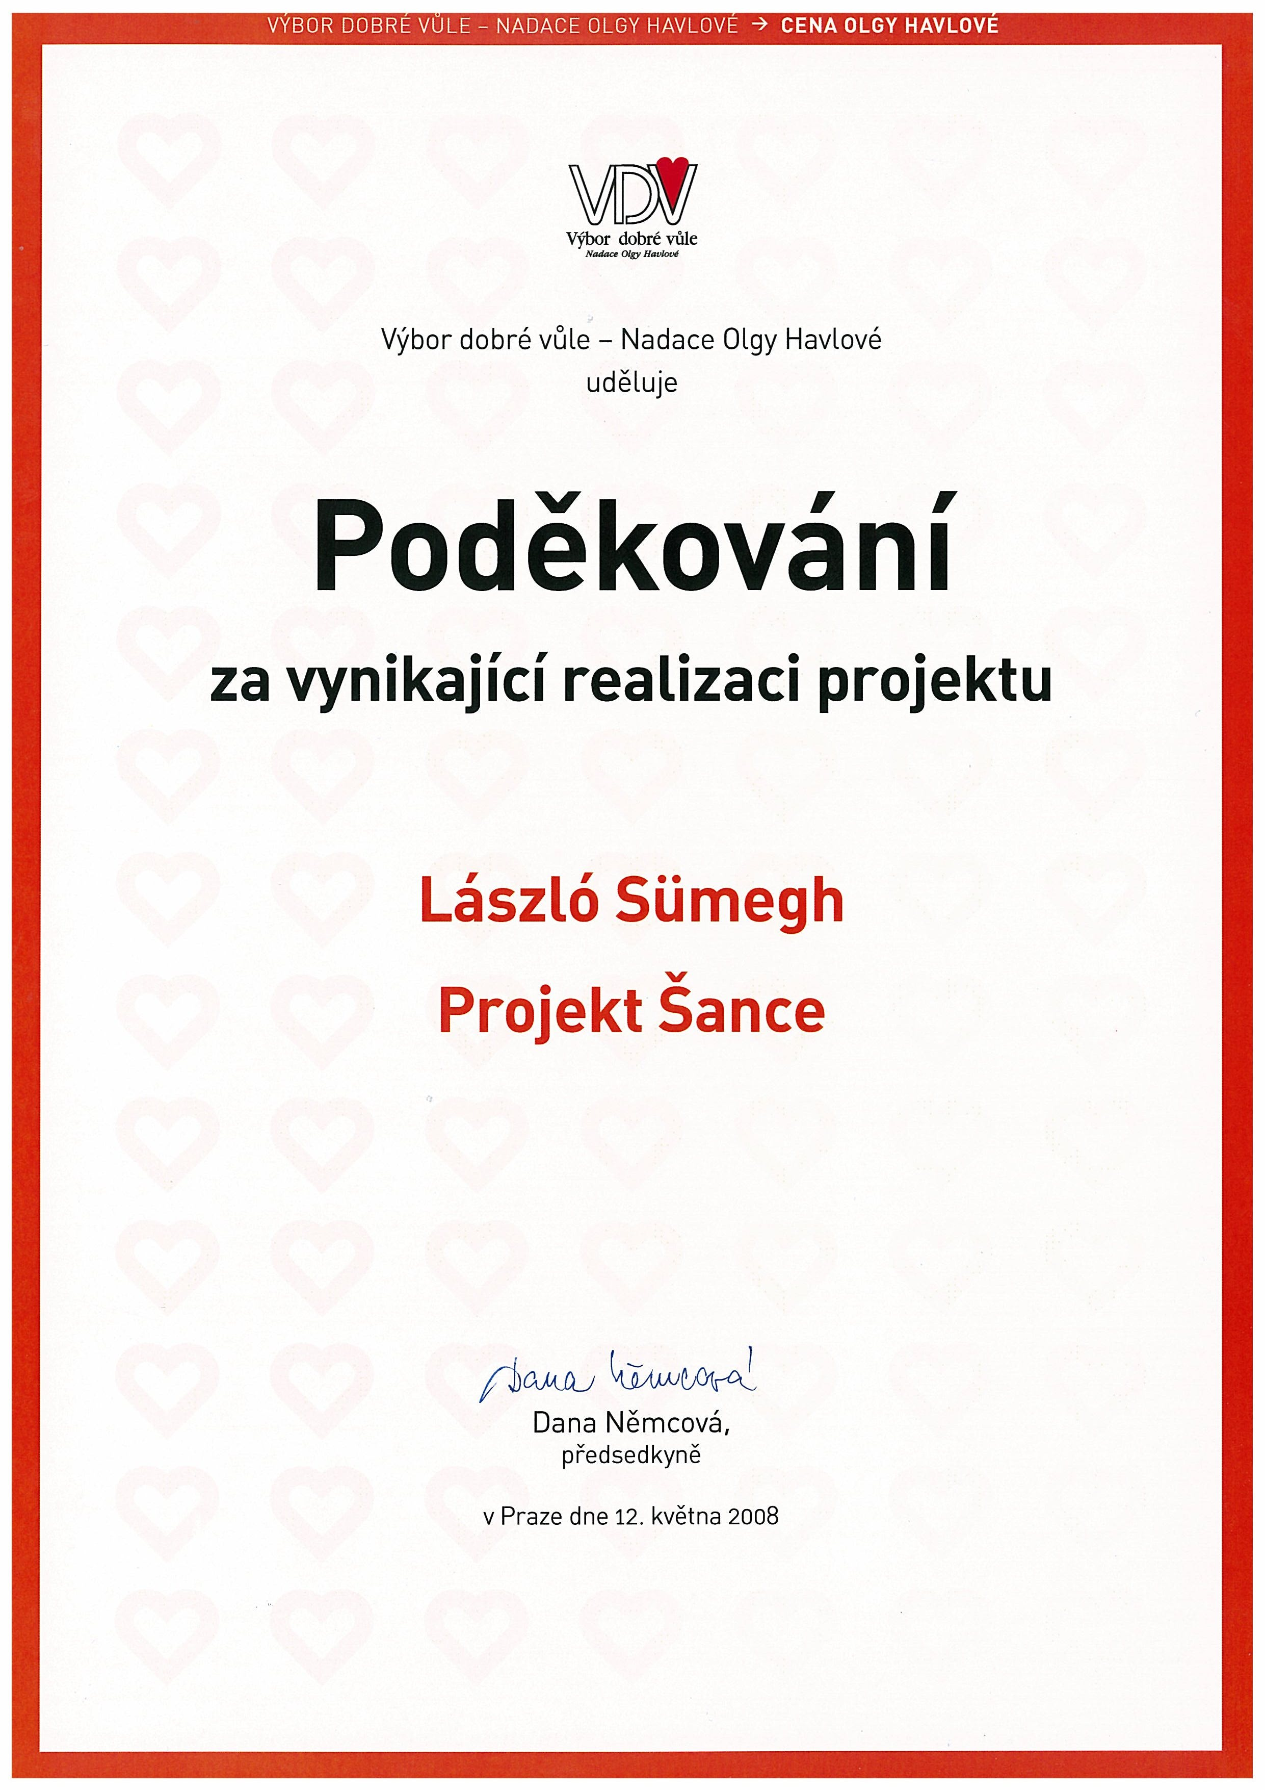

Projekt Šance, o. s., obdržel
PODĚKOVÁNÍ
ZA VYNIKAJÍCÍ REALIZACI PROJEKTU OD
VÝBORU DOBRÉ VŮLE – NADACE OLGY HAVLOVÉ

Za vynikající realizaci projektu PRACOVNÍ TERAPEUTICKÉ DÍLNY v Domě Šance pro „Děti ulice“ obdržel Projekt Šance, o. s., dne 12. května 2008 Poděkování Výboru dobré vůle – nadace Olgy Havlové. Toto významné uznání udělil Výbor dobré vůle – nadace Olgy Havlové při příležitosti slavnostního vyhlášení Ceny Olgy Havlové za činnost Projektu Šance, kterou dlouhodobě monitoruje.

Pro mnohé z „Dětí ulice“ je skládání propisek Mount Everestem, jehož jsou při svém mentálním a sociálním rozvoji schopny dosáhnout. Bez PRACOVNÍ TERAPEUTICKÉ DÍLNY by neměly šanci získat základní sociální návyky potřebné pro zařazení se do české pracující společnosti. Neměly by na vybranou ve své životní situaci a musely by své živobytí vydobývat prodejem svého těla nebo krádežemi. Dál by tak přežívaly na „účet“ daňových poplatníků, mezi ulicí a vězením… Zkušební provoz v praxi ukázal a potvrdil nám, že vlivem pracovní terapie je pravděpodobné, že se „většina“ z nich stane daňovými poplatníky, říká László Sümegh, koordinátor Projektu Šance, o. s.

Terapeutická dílna byla po roce zkušebního provozu slavnostně otevřena 29. dubna 2008 za účasti MUDr. Džamily Stehlíkové, ministryně vlády České republiky pro lidská práva a národnostní menšiny, a kmotrů terapeutické dílny, zpěváků Petra Jandy, Petra Muka a baviče, moderátora Petra Novotného.

V den slavnostního otevření obdržel Projekt Šance, o. s., dopis od vedení radnice Městské části Praha 5, která bez udání důvodů vypověděla nájemní smlouvu na objekt, ve kterém probíhal projekt Dům Šance a kde funguje i PRACOVNÍ TERAPEUTICKÁ DÍLNA. Díky tomu hrozí, že oba projekty skončí na ulici.

Projekt Šance, o. s., nyní hledá prostory, kam by mohl úspěšný projekt Domu Šance a PRACOVNÍ TERAPEUTICKÉ DÍLNY pro „Děti ulice“ přesunout.

Vyjádření László Sümegha:

„Je mi ctí, že za Projekt Šance mohu přijmout toto poděkování za vynikající realizaci projektu PRACOVNÍ TERAPEUTICKÉ DÍLNY V DOMĚ ŠANCE, zvláště v této době.“

Lukáš Markéta Mirek

IČO: 65 99 57 67, Registrace právní subjektivity: MV 6.1. 97 II/s-os/1-31537/97-R v Praze.

